【中医科普】防治高血压，中医有妙招
随着人口老龄化进程的加快，人们工作压力、生活压力的加大，高血压病有逐渐年轻化趋势，对高血压患者给予必要的中医预防保健指导，因为中医一直强调辩证治疗，它是根据病人的体质找到血压高的原因进行调理。《内经》记载:“上工不治已病治未病”。“治未病”是中医学预防疾病的总则，这就告诉我们：养生比治病重要得多！不仅让大家对高血压病有一个系统全面的了解，认识其危害性，还可以使他们在今后的生活中自觉运用中医的保健方法进行自我保健，达到宁心安神、降低血压、巩固治疗效果等作用，还可以降低高血压并发症的发病率及致残率。
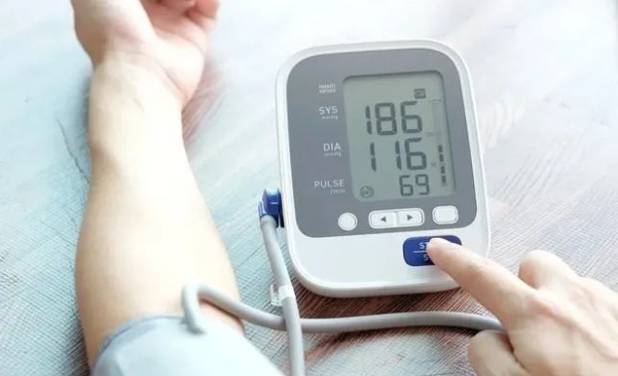
一、中药茶饮
菊花茶
大白菊和小白菊均可，每次3克左右泡茶饮用，每日3次。也可用菊花加银花同煎代茶饮用，具有平肝明目、清热解毒的功效。
决明子茶
用15～20克决明子泡水，每日数次，具有降血压、降血脂、清肝明目等效果。
莲子心茶
用莲子心12克，开水冲泡后代茶饮用，每日早晚各饮1次。其味甚苦，却有极好的降压调脂之效。
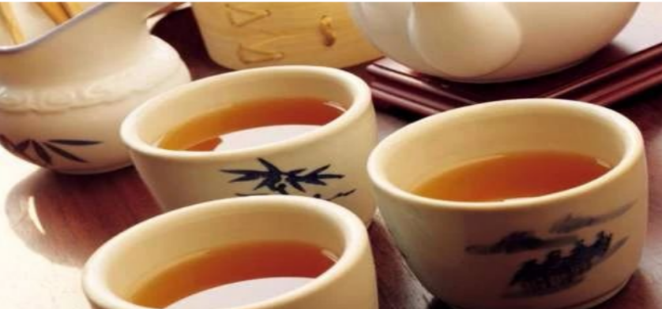
二、中药足浴
晚上临睡前，用温水洗脚泡脚，洗泡过程中可以揉按脚心涌泉穴、揉搓脚趾，洗后用药粉（牛膝30克、吴茱萸5克，研为细末，分10次外用）醋调后，以胶布外敷于足心，第二天早晨除去。洗脚敷药具有补肝肾、平肝阳、引火归原的作用，对顽固性高血压有一定效果。
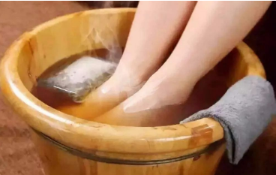
三、降压保健操健操
根据中医 “平肝熄风” 的理论，对太阳、百会、风池等穴位加以按摩，可以调整微血管的舒 缩作用，解除小动脉痉挛，从而疏通气血、调和阴阳，对高血压病的预防和治疗有明显作用。具体步骤如下：
1.预备动作：坐在椅子或沙发上，姿势自然端正，正视前方。两臂自然下垂，双手手掌放在大腿上，膝关节呈90度角，两足分开与肩同宽，全身肌肉放松，呼吸均匀。
2.按揉太阳穴：顺时针旋转一周为一拍，约做32拍。此法可疏风解表、清脑明目、止头痛。
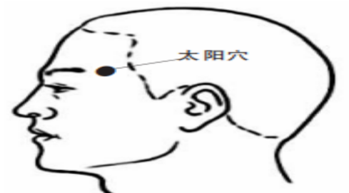
3.按摩百会穴：用手掌紧贴百会穴旋转，一周为一拍，共做32拍。此法可降血压、宁神清脑。
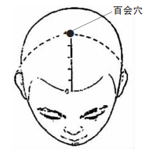
4.按揉风池穴：用双手拇指按揉双侧风池穴，顺时针旋转，一周为一拍， 共做 32 拍。此法可疏风清热、降低血压。
5.摩头清脑：两手五指自然分开，用小鱼际从前额向耳后按摩，从前至后弧线行走一次为一 拍，约做32拍。此法可疏经通络、平肝熄风、降血压、清脑。
6.擦颈：用左手掌大鱼际擦抹右颈部胸锁乳突肌，再换右手擦左颈，一次为一拍，共做32拍。此法可解除胸锁乳突肌痉挛，并降血压。
7.揉曲池穴：按揉肘关节处曲池穴，先用右手再换左手，旋转一周为一拍，共做32拍。此法可清热、降压。
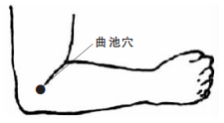
8.揉关宽胸：用大拇指按揉内关穴，先揉左手后揉右手，顺时针方向按揉一周为一拍，共32拍。功效为舒心开胸。
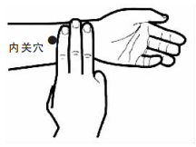
9.引血下行：分别用左右手拇指按揉左右小腿的足三里穴，旋转一周为一拍，共做32拍。此法可健脾和胃、引血下行。
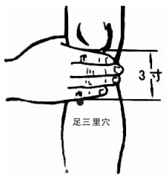
10.扩胸调气：两手放松下垂，然后握空拳，屈肘抬至肩高，向后扩胸，最后放松还原。这10节降压操做一遍大约需10分钟，简单易学。按摩时穴位要准确，以局部酸胀、皮肤微红为度。

